- 氫原子的核外電子，由外層軌道向內層軌道躍遷時，下列說法中正確的是
(A)電位能增加，動能減少；電位能增加量等於動能所減少的量 (B)電位能增加，動能減少；電位能增加量小於動能所減少的量 (C)電位能減少，動能增加；電位能減少量等於動能所增加的量 (D)電位能減少，動能增加；電位能減少量大於動能所增加的量 (E)電位能增加，動能增加；電位能增加量大於動能所增加的量。
- 依據大霹靂理論，宇宙正處於下列所述的哪一狀態？
(A)溫度下降，密度變低 (B)溫度下降，密度變高 (C)溫度上升，密度變低 (D)溫度上升，密度變高。
- 將一球由地面以動能E斜向拋出，當小球在空中的動能為0.6E時，小球當時的離地高度為
(令小球質量m、重力加速度g)
(A) (B) (C) (D) (E)。
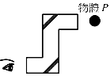
- 利用兩平面鏡，鏡面相向做成潛望鏡如圖所示，以此看物體P，則所看到的像為
(A)位於視線正前方，倒立 (B)位於視線正上方，倒立 (C)位於視線正前方，正立，左右不相反 (D)位於視線正上方，正立，且左右相反 (E)位於視線正前方，正立且左右相反。
- 小狗最高約可聽到50000赫的聲波，小貓最高約可聽到70000赫的聲波，而蝙蝠發出的聲波頻率約可達120000赫。已知某日氣溫為15℃，下列敘述何者錯誤？
(A)小貓和小狗可聽到人耳不能聽到的超音波 (B)小貓和小狗可聽到蝙蝠發出的超音波 (C)聲速為340公尺/秒 (D)小貓和小狗可聽到波長1公分的聲波 (E)超音波波長小於1.7公分。
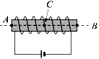
- 將右圖中的螺線管通電流後，分別將小磁針置於螺線管的左邊管口A處、螺線管內中心C處（箭頭所指處）與螺線管的右邊管口B處，且三點均在軸線上。有關A、B、C三處的磁場，下列敘述何者錯誤？
(A) A點磁場方向向右 (B) B點磁場方向向右 (C) C點磁場方向向右 (D) A、B二處磁場強度大約相同 (E) C點的磁場最弱。
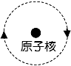
- 假設電子繞著原子核作圓周運動，如右圖所示。則下列有關此原子模型的敘述哪一項正確？
(A)圖中電子運動產生的電流為順時針方向 (B)原子核與電子帶同性電荷，提供電子運動所需之力 (C)圖中電子運動產生磁場的N極方向為射出紙面 (D)原子核與電子之間的作用力，類似於彈簧，相距愈遠，作用力愈強。
- 已知下列核反應：甲原子核→乙原子核+β射線，我們稱之為β衰變，則β衰變前後的甲原子核與乙原子核具有相同的
(A)原子序 (B)質子數 (C)質量數 (D)電子數 (E)原子量。
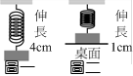
- 將一質量為10公克的物體掛在彈簧下端，可使之伸長4公分，如圖(一)。若將此物體接觸到桌面，使彈簧僅伸長1公分，如圖(二)，則桌面施於物體的正向力為
(A) 2.5 (B) 4 (C) 10 (D) 7.5 (E) 10 公克重。
- 如右圖，兩個金屬球以絕緣絲線並排懸掛，一支帶正電荷的塑膠棒從右方靠近(但不接觸)金屬球。請問下列何者正確？
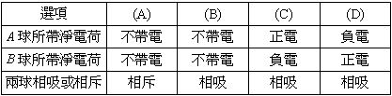
- 下列是物理學家及其發現的理論或實驗：(甲)普朗克與量子論；(乙)克卜勒與行星運動定律；(丙)焦耳與熱功當量實驗；(丁)厄斯特與電流磁效應。以下排列何者符合歷史的先後順序？
(A)甲乙丙丁 (B)乙丁丙甲 (C)丙甲乙丁 (D)丁丙乙甲 (E)乙甲丁丙。
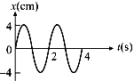
- 已知將一束光線照射某金屬表面後，恰可釋放出電子，則下列敘述何者正確？(有二答)
(A)將該束光之亮度減弱來照射同一金屬表面，便無法釋放出電子 (B)將該束光之波長變短來照射同一金屬表面，仍可釋放出電子 (C)將該束光之頻率變小來照射同一金屬表面，便無法釋放出電子 (D)將該束光之頻率變小，照射另一材質的金屬表面，必定無法釋放出電子 (E)將該束光之照射時間變短來照射同一金屬表面，便無法釋放出電子。
- 右圖表一繩波通過繩上某點時，位置與時間的關係圖，則 (有二答)
(A)繩波的振幅為8公分 (B)繩波的振幅為4公分 (C)繩波的頻率為4赫 (D)繩波的週期為2秒 (E)繩波波長為8公分。
- 下列有關各種形式的能量轉換之敘述，何者正確？(有三答)
(A)綠色植物的光合作用：光能→熱能 (B)光使照相底片感光：光能→化學能 (C)水力發電：熱能→動能→電能 (D)汽油燃燒使汽車行駛：化學能→力學能 (E)乾電池放進手電筒供照明用：化學能→電能→光能。
- 下列哪些螺線管會彼此排斥？(有二答)
(A)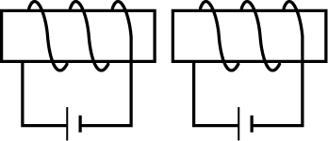 (B)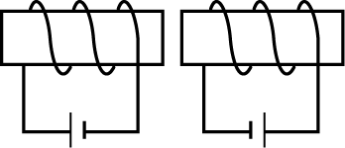 (C)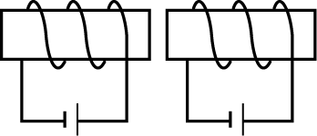 (D)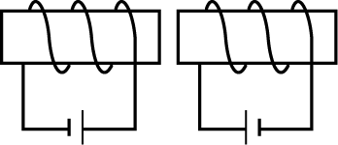 (E)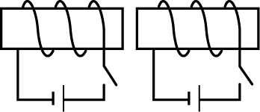 。
- 下列有關「交流發電機」的敘述，何者正確？(有二答)
(A)其發電原理為利用線圈在磁場中持續轉動，使穿過磁力線的數目發生變化而產生應電流 (B)所發出的電流方向固定 (C)利用電能轉換為動能 (D)加快線圈的轉速可使電流增大 (E)其工作原理如同「馬達」。
- 在粗糙桌面上靜置一2公斤物體，今受一平行桌面8牛頓的力作用，產生3公尺/秒²的加速度，試問何者正確？(有三答)
(A)所受摩擦力為靜摩擦力 (B)所受摩擦力方向與運動方向相反 (C)摩擦力大小為2牛頓 (D)摩擦力大小為4牛頓 (E)最初4秒移動了24公尺。
- 具有相同體積且質料均勻的實心鐵球與鋁球，從離地面等高處，以相同的施力鉛直上拋，重力加速度的量值為。忽略空氣阻力及風速的影響，下列哪幾項敘述正確？ (有二答)
(A)兩球所受的重力相同 (B)兩球落地的位移相同 (C)兩球有相同的末速度 (D)兩球相同的平均速度 (E)兩球有相同的加速度。
- 海洋公園內100公斤的海豚以拋物線軌跡跳躍，撞擊1.8公尺高的皮球瞬間，海豚的水平速度為8 m／s。若只考慮重力影響，則有關海豚躍出至落回水面的敘述，何者正確？(有二答)
(A)鯉魚質心自躍出到落回水面，一共約持續0.6秒 (B)離水面愈高，海豚的速度愈大 (C)離水面愈高，海豚的重力位能愈大 (D)在最高點處，海豚的動能為320焦耳 (E)躍出水面的瞬間，海豚的初速為10m／s。
- 下列有關基本粒子的敘述，何者正確？ (有二答)
(A)基本粒子為物質組成最小結構，不可再分割 (B)基本粒子主要分為重子與輕子兩大類 (C)質子和中子由相同基本粒子組成 (D)電子為基本粒子中的輕子族群 (E)所有基本粒子皆帶電。

